

**zucc软件工程论坛**

|  |  |  |
| --- | --- | --- |
| 文件状态：  　[ ]草稿  　[√]正式发布  　[ ]正在修改 | **文件标识：** | SE-2018-G16-编码规范 |
| **当前版本：** | 1.0.0 |
| **作者：** | 周德阳，何银超，冯一鸣 |
| **完成日期：** | 2018-6-24 |

**编码规范**

**版 本 历 史**

|  |  |  |  |  |
| --- | --- | --- | --- | --- |
| **版本** | **作者** | **协助者** | **起止日期** | **备注** |
| 0.1.1 | 周德阳 | 周德阳 | 2018/5/5 | 起草 |
| 0.2.1 | 何银超 | 周德阳 | 2018/6/23 | 修改 |
| 1.0.0 | 何银超 | 周德阳 | 2018/6/24 | 发布 |

目录

分号 2

行长度 2

括号 2

缩进 3

空行 4

空格 4

注释 4

文档字符串 5

模块 5

函数和方法 5

类 5

字符串 7

导入格式 9

# 函数和方法命名法

采用匈牙利命名法,函数和方法命应该包含函数做什么, 以及输入和输出的详细描述. 通常, 不应该描述"怎么做"



# 分号

不要在行尾加分号, 也不要用分号将两条命令放在同一行。

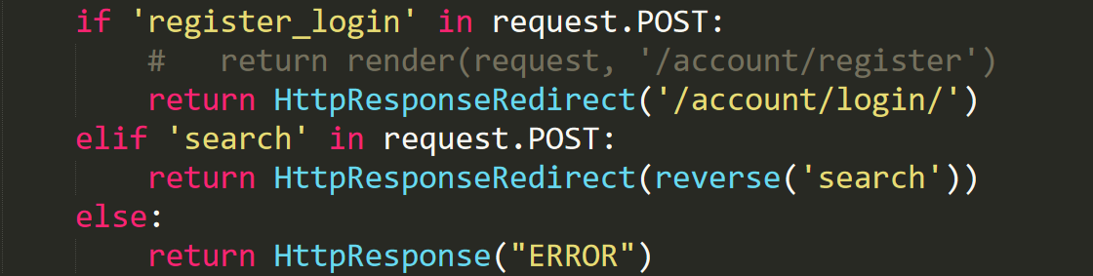

# 行长度

每行不超过80个字符(python官方规定)



# 括号

尽量少用括号

除非是用于实现行连接, 否则不要在返回语句或条件语句中使用括号. 不过在元组两边使用括号是可以的.

Yes: if foo:

bar()

while x:

x = bar()

if x and y:

bar()

if not x:

bar()

return foo

for (x, y) in dict.items(): ...

No: if (x):

bar()

if not(x):

bar()

return (foo)

# 缩进

用4个空格来缩进代码,如图所示一个红框代表了4个空格

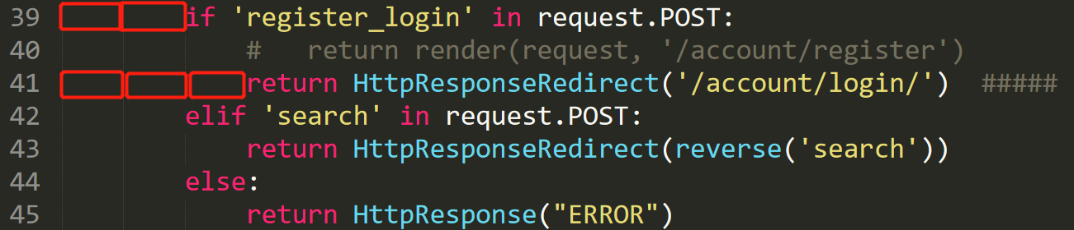

# 空行

方法定义之间空一行, 如图,每个红框代表一行

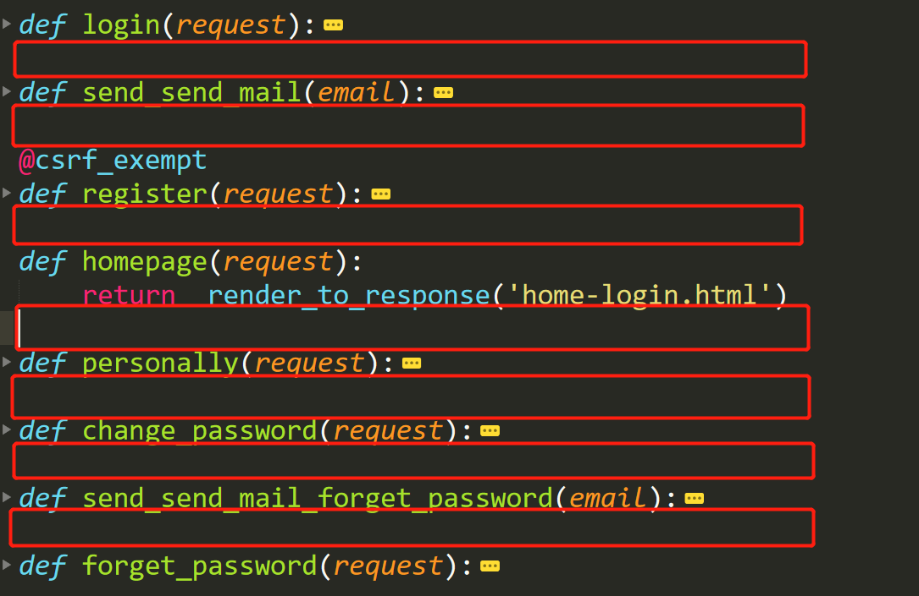

# 空格

括号内不要有空格.

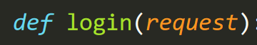

# 注释

以#的方式进行注释

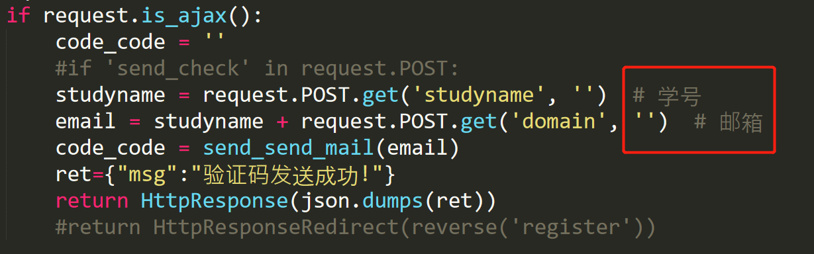

# 字符串

采用”x = a + b”格式



# 导入格式

每个导入应该独占一行

导入总应该放在文件顶部, 位于模块注释和文档字符串之后, 模块全局变量和常量之前. 导入应该按照从最通用到最不通用的顺序分组:

标准库导入

第三方库导入

应用程序指定导入

每种分组中, 应该根据每个模块的完整包路径按字典序排序, 忽略大小写.

